[广东药科大学某研究团队所发文章被质疑与其他研究出现图片重叠](https://mp.weixin.qq.com/s?__biz=Mzg4OTgzNzAyOA==&mid=2247566191&idx=3&sn=888d4e8a51451c9aca0738a758e4a5a2&chksm=ce1df25588d5fb25d7ef754c91abd5b3d0cfdcfda371778fced938a1421a9bb7f1c6bd31db13&scene=126&sessionid=1742180194)

诚信君[iPubpeers](javascript:void(0);)2025-03-17 10:10:17河南



2015 年 9 月 4 日，广东药科大学Shao Fang-Yuan研究团队，在***Oncotarget***上发表的题为**“B5, a thioredoxin reductase inhibitor, induces apoptosis in human cervical cancer cells by suppressing the thioredoxin system, disrupting mitochondrion-dependent pathways and triggering autophagy”**的研究论文，**被质疑与其他研究出现图片重叠。**

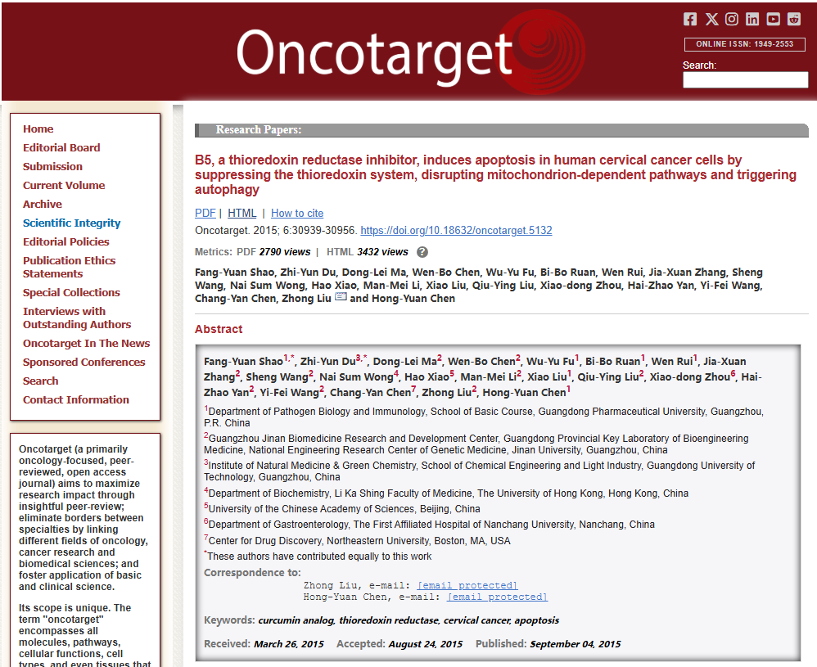

该文章于2025年3月在Pubpeer上被读者质疑：**文章与其他研究出现图片重叠。**

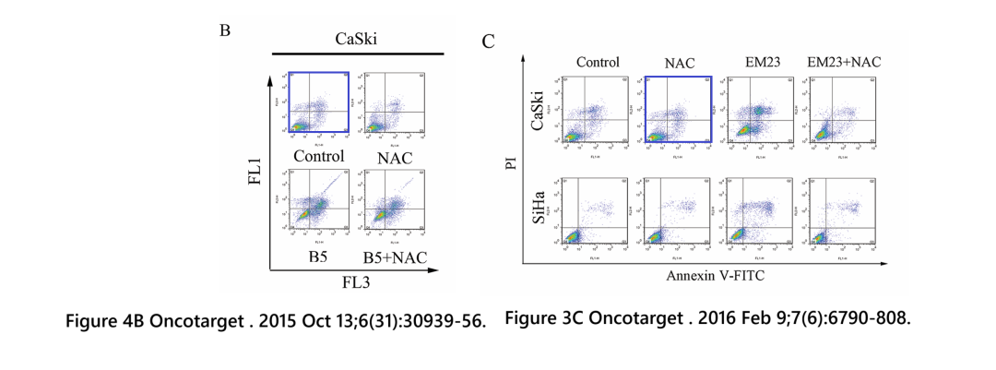

**相关消息**

https://pubpeer.com/publications/AC140C588178EFC99EEF0F6BB932D5#1

图片



**iPubpeers，专注于图片重复报道。**

**投稿事宜：ilovehainan@foxmail.com**

**觉得本文好看，请点这里！**